CHƯƠNG 3: XÃ HỘI CỔ ĐẠI

TIẾT 12 .BÀI 6: AI CẬP VÀ LƯỠNG HÀ CỔ ĐẠI (Phần 1)
I. MỤC TIÊU
1. Về kiến thức
Thông qua bài học, HS nêu được tác động của điều kiện tự nhiên (sông ngòi, đất đai) đối với sự hình thành nền văn minh Ai Cập và Lưỡng Hà.
2. Năng lực
- Năng lực chung:
- Giải quyết được những nhiệm vụ học tập một cách độc lập, theo nhóm và thể hiện sự sáng tạo.
- Phát triển năng lực giao tiếp và hợp tác qua hoạt động nhóm và trao đổi công việc với giáo viên.
- Năng lực riêng:
- Tìm hiểu lịch sử qua việc khai thác tư liệu, hình ảnh, lược đồ,...liên quan bài học.
- Nhận thức lịch sử qua việc sử dụng tư liệu, hình ảnh để giải thích sự hình thành và phát triển của Ai Cập, Lưỡng Hà cổ đại.
3. Phẩm chất
- Giáo dục phẩm chất chăm chỉ trong học tập, lao động, từ đó trân trọng giá trị của người lao động.
- Có ý thức, trách nhiệm trong việc bảo tồn và phát huy thành tự văn hóa.
II. THIẾT BỊ DẠY HỌC VÀ HỌC LIỆU
1. Đối với giáo viên
- Giáo án, SGV, SGK Lịch sử và Địa lí 6.
- Lược đồ, tranh ảnh, tư liệu liên quan đến bài học. Máy tính, máy chiếu (nếu có).
2. Đối với học sinh
- SGK Lịch sử và Địa lí 6.Tranh ảnh, tư liệu sưu tầm liên quan đến bài học (nếu có) và dụng cụ học tập theo yêu cầu của GV.
III. TIẾN TRÌNH DẠY HỌC
A. HOẠT ĐỘNG MỞ ĐẦU.
a. Mục tiêu: Tạo tâm thế hứng thú cho học sinh và từng bước làm quen bài học.
b. Tổ chức thực hiện:
- GV dẫn dắt vấn đề: “Vinh danh thay người, sông Nin vĩ đại! Người đến từ đất và mang đến sự sống cho Ai Cập”. Đó là những dòng thơ bắt đầu trong một bài thơ cổ ngợi ca dòng sông gắn với sự phát sinh và phát triển của nền văn minh Ai Cập. Nền văn minh đó gắn với những thành tựu vô cùng nổi bật như: kim tự tháp, xác ướp,...“Ai Cập là tặng phẩm của sông Nin”. Không có sông Nin sẽ không có Ai Cập như chúng ta được biết ngày nay. Khác với sự hình thành vương quốc thống nhất ở Ai Cập, Lưỡng Hà phải triển với sự ra đời của nhiều vương quốc do các tộc người khác nhau cai trị, nên lịch sử Lưỡng Hà triền miên những cuộc chiến tranh. Tuy nhiên, hơn tất cả, cư dân Lưỡng Hà cổ đại đã tạo nên một nền văn hoá độc đáo và có những đóng góp đáng kế cho văn mình nhân loại, tiêu biểu là công trình kiến trúc nghệ thuật Ba-bi-lon.
B. HOẠT ĐỘNG HÌNH THÀNH KIẾN THỨC
Hoạt động 1: Điều kiện tự nhiên của Ai Cập và Lưỡng Hà
a. Mục tiêu: Thông qua hoạt động, HS nêu được tác động của điều kiện tự nhiên (sông ngòi, đất đai) đối với sự hình thành nền văn minh Ai Cập và Lưỡng Hà.
b. Tổ chức hoạt động:

HOẠT ĐỘNG CỦA GIÁO VIÊN - HỌC SINH | DỰ KIẾN SẢN PHẨM
Bước 1: GV chuyển giao nhiệm vụ học tập  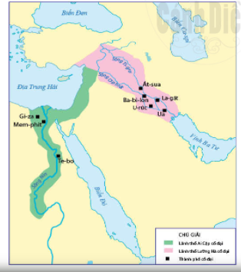  - HS đọc thông tin mục 1, quan sát Hình 6.1 và trả lời câu hỏi: Hãy cho biết điều kiện tự nhiên đã tác động như thế nào đến sự hình thành các nền văn minh Ai Cập và Lưỡng Hà.  + Ai Cập cổ đại nằm ở phía đông bắc châu Phi, là vùng đất dài nằm dọc hai bên bờ sông Nin. Phía bắc là vùng Hạ Ai Cập, nơi sông Nin đổ ra Địa Trung Hải. Phía nam là vùng Thượng Ai Cập với nhiều núi và đối cát. Phía đông , tây giáp sa mạc.  + Lưỡng Hà là vùng đất nằm trên lưu vực hai con sông Ơ-phơ-rát và Ti-gơ-rơ, người Hy Lạp cổ đại gọi là Mê-dô-pô-ta-mi, có nghĩa là “vùng đất giữa hai con sông” (Lưỡng Hà).  - GV chia HS thành các nhóm và yêu cầu HS thảo luận, trả lời câu hỏi vào Phiếu học tập số 1: Em hãy chỉ ra điểm khác nhau về điều kiện tự nhiên giữa Ai Cập cổ đại và Lưỡng Hà cổ đại?  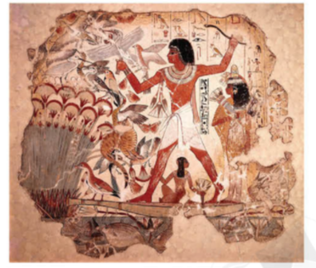  - GV yêu cầu HS thảo luận theo cặp, quan sát Hình 6.2 và trả lời câu hỏi: Hãy cho biết những tặng phẩm mà sông Nin đem đến cho Ai Cập là gì?  + Sông Nin còn là tuyến đường giao thông chủ yếu giữa các vùng. Dựa vào hướng chảy xuôi dòng từ nam đến bắc của sông, người Ai Cập di chuyển và vận chuyển nguyên liệu, hàng hoá từ Thượng Ai Cập xuống Hạ Ai Cập. Khi di chuyển ngược dòng nước, họ tận dụng sức gió thối từ biển vào, đẩy thuyền buồm đi từ Hạ Ai Cập về Thượng Ai Cập dễ dàng hơn.  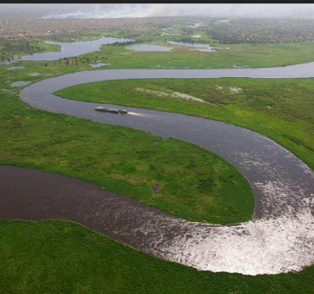  + Ở Ai Cập, nước sông Nin lên xuống hai mùa trong năm khá ổn định. Khi nước dâng cao, toàn bộ lưu vực sông trở thành một biển nước mênh mông. Khi nước rút đi, để lại hai bên bờ một lớp phù sa màu mỡ, rất mềm và xốp, dễ canh tác. Người ta chỉ cần dùng những công cụ bằng gỗ và đá, chọc lỗ, gieo hạt hoặc cuốc xới qua loa cũng thu hoạch được một mùa bội thu. Khi thu hoạch xong thì cũng bát đầu mùa khô, đất phù sa pha cát bị gió mạnh thổi mù trời... Vì thế mà Hê-rô-đốt miêu tả rất hình ảnh rằng sông Nin luôn biến Ai Cập từ một bồn nước trở thành một vườn hoa và một đồng cát bụi.  + Giống như sông Nin, sông Ơ-phơ-rát và Ti-gơ-rơ cũng có hai mùa nước lên xuống trong năm, mang lượng phù sa khổng lồ bồi đắp cho vùng châu thổ và đặc biệt là vùng cửa sông, mở rộng vùng đất này ra biển tới 200km.  Bước 2: HS thực hiện nhiệm vụ học tập  - GV hướng dẫn, HS đọc SGK, thảo luận và thực hiện yêu cầu.  Bước 3: Báo cáo kết quả hoạt động và thảo luận  - GV gọi HS trả lời câu hỏi, HS khác nhận xét, bổ sung.  Bước 4: Đánh giá kết quả, thực hiện nhiệm vụ học tập  GV đánh giá, nhận xét, chuẩn kiến thức. | 1. Điều kiện tự nhiên của Ao Cập và Lưỡng Hà  - Sự tác động của điều kiện tự nhiên đến sự hình thành các nền văn minh Ai Cập và Lưỡng Hà:  + Ai Cập: là một thung lũng hẹp và dài năm dọc theo lưu vực sông Nin, giáp Địa Trung Hải và Biển Đỏ.  + Lưỡng Hà là tên gọi vùng đất giữa sông Ti-grơ và sông Ơ-phrát, giáp vịnh Ba Tư (còn gọt là vịnh Péc-xích).  + Sông Nin ở Ai Cập, sông Ti-grơ, sông Ơ-phrát ở Lưỡng Hà cung cấp nguồn nước dồi dào cho sinh hoạt và sản xuất nông nghiệp của cư dân nơi đây.  - Điểm khác nhau về điều kiện tự nhiên giữa Ai Cập cổ đại và Lưỡng Hà cổ đại:  + Ai Cập có sự cô lập khá nhiều về địa hình với sa mạc bao quanh tạo thành các ranh giới tự nhiên.  + Lưỡng Hà là vùng bình nguyên rộng mở, bằng phẳng không có biên giới thiên nhiên hiểm trở, người Lưỡng Hà đi lại dễ dàng và hoạt động buôn bán, trao đổi hàng hoá với những vùng xung quanh.  - Những tặng phẩm mà sông Nin đem đến cho Ai Cập:  + Hằng năm, sau mỗi mùa nước lũ, các dòng sông bồi đắp phù sa tạo nên những cánh đồng màu mờ, thuận lợi cho phát triển sản xuất nông nghiệp.  + Sông Nin trở thành con đường giao thông chính, kết nối các vùng, thúc đẩy quá trình phát triển kinh tế hàng hải ở Ai Cập.
C. HOẠT ĐỘNG LUYỆN TẬP
a. Mục tiêu: Củng cố lại kiến thức đã học thông qua dạng câu hỏi lý thuyết .
b. Tổ chức thực hiện: - GV yêu cầu HS trả lời câu hỏi 1 phần Luyện tập SGK trang 30.
- HS tiếp nhận nhiệm vụ, đưa ra câu trả lời: Điều kiện tự nhiên quan trọng nhất dẫn đến sự hình thành các nền văn minh Ai Cập và Lưỡng Hà là sông ngòi.
- Sông Nin đem đến cho Ai Cập phù sa tạo nên những cánh đồng màu mờ, thuận lợi cho phát triển sản xuất nông nghiệp; trở thành con đường giao thông chính, kết nối các vùng, thúc đẩy quá trình phát triển kinh tế hàng hải ở Ai Cập.
- Sông Ơ-phơ-rát và Ti-gơ-rơ hai mùa nước lên xuống trong năm, mang lượng phù sa khổng lồ bồi đắp cho vùng châu thổ và đặc biệt là vùng cửa sông.
D. HOẠT ĐỘNG VẬN DỤNG
a. Mục tiêu: Củng cố lại kiến thức đã học thông qua dạng câu hỏi thực hành.
b. Tổ chức thực hiện:
- GV yêu cầu HS vẽ lược đồ H6.1/26 theo kĩ thuật kẻ ô vuông..
- HS tiếp nhận nhiệm vụ,thực hiện và báo cáo kết quả vào giờ sau.
-GV hướng dẫn HS học bài và tìm hiểu trước phần 2-Quá trình thành lập nhà nước.

